О подходах к оценке премии за контрольный пакет акций.

Тарасов Алексей Игоревич,
Студент 2 курса магистратуры
Института Экономики и
Территориального развития КФУ
По направлению «Корпоративное управление»,
Группа М-107

В настоящее время рынок слияния и поглощения открывается с новой силой, количество крупных сделок растет день ото дня. И именно в таких ситуациях зачастую возникает вопрос правильного определения стоимости контрольного пакета акций. Конечно, контрольный пакет дает своему владельцу очень большие возможности в компании, и за это имеет смысл доплатить. Подходы к оценке стоимости контрольного пакета очень многообразны, так как покупка акций всегда индивидуальна. Как правило они основаны на статистических наблюдениях. Известно два возможных варианта расчета премии/скидки за контрольный/неконтрольный характер пакета акций:
- Вариация доходного метода. Наиболее доступным и применимым является метод Дамодорана, который предложил следующую формулу расчета:
Стоимость контроля = Стоимость оптимально управляемой компании – Стоимость компании при текущем менеджменте
Таким образом, если, к примеру, покупатель контрольного пакета заявляет, что увеличит денежные потоки компании в течение конкретного периода в несколько раз, то рассчитывается стоимость компании прогнозным методом для двух сценариев (в учет принимаются прогнозы при действующем менеджменте и прогнозы покупателей). Разница между полученными стоимостями и составляет обсуждаемый размер премии за контроль.

- Сравнительный анализ. Премия за контроль рассчитывается исходя из статистических данных авторитетных источников:

А) Консалтинговая компания ООО «ФБК» составила следующую таблицу, основанную на статистике более чем 1500 осуществленных сделок:
Средние коэффициенты контроля и премии, сгруппированные по размерам пакетов акций
Показатель | 0—10% - 1 акция | 10—25% | 25% + 1 акция — 50% | 50%+1 акция — 75%-1 акция | 75—100%
Диапазон отношений цены акции в сделке к цене акции на фондовом рынке | 0,70—1,17 | 0,81—2,52 | 0,99—2,35 | 1,34—2,0 | 1,38—2,7
Среднее значение отношения цены акции в сделке к цене акции на фондовом рынке | 0,93 | 1,12 | 1,39 | 1,81 | 1,88
Коэффициент контроля при переходе от стоимости 100% собственного капитала компании к соответствующему пакету | 0,49 | 0,60 | 0,74 | 0,96 | 1,00

Б) Специалисты ООО "Центр оценки" разработали "матрицу премий", учитывающую структуру акционерного капитала и позволяющую определять размер премии за контроль в 15 типовых вариантах распределения пакетов акций. Максимальный размер премии (40%) выбран авторами условно для упрощения расчетов.

Таблица 3. МАТРИЦА ПРЕМИЙ
№ | Структура капитала (основные варианты), | Распределение премий (условные значения), %
1 | 98:100 (1 пакет) | 40
2 | 90+10 | 35+ 5
3 | 80+20 | 32+8
4 | 80+10+2+1+ | 32+5+1+0,5
5 | 75+25 | 30+10
6 | 75 +20+2+1+ | 30+8+1+0,5
7 | 75+10+10+2+2+1 | 27,5+5+5+1+1+0,5
8 | 50+50 | 20+20
9 | 51+49 | 25+15
10 | 49+49+2 | 17,5+17,5+5
11 | 50+25+25 | 22+9+9
12 | 51+25+20+ | 23+10+6
13 | 50+20+20+2+1+ | 22+4+4+4+4+1%+0,5
14 | 50+10+10+10+1+2+1+ | 22+10+6
15 | 25+20+10+2+1 и т. д. | 10+8+5+1+0,5

Как видно из матрицы, один акционер увеличивает премию за счет того, что другой ее теряет, и наоборот. В концентрированных (небольших) структурах, состоящих из 2-3 акционеров, премии выше. В структуре капитала "51% + 49%" стороны получают премии по 25 и 15% соответственно. А в структуре "51% + 25% + 20% +" обладатель 51%-ного пакета снизил свою премию до 23%, поскольку вынужден делиться премией с другими акционерами.
Данная методика была разработана в 2006 году, но в ней помимо статистических данных содержатся и аналитические, что позволяет данной классификации быть жизнеспособной и по сей день.

В) Методика расчета, предложенная компанией «БРТ-менеджмент» в недавнем времени.
Согласно проведенным исследованиям более чем ста сделок слияния и поглощения, степень контроля оценивается компанией исходя из двух параметров:

- Отрасль.
Здесь важны степень концентрации компании в отрасли и темпы роста отрасли. Матрица для определения премии за контроль представлена ниже:
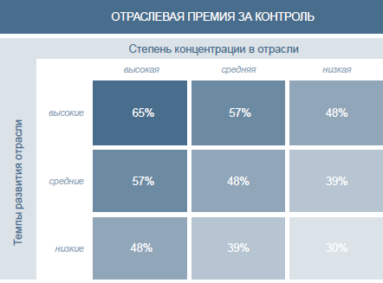

- Размер пакета.
Матрица для расчета этой составляющей премии за контроль выглядит следующим образом:

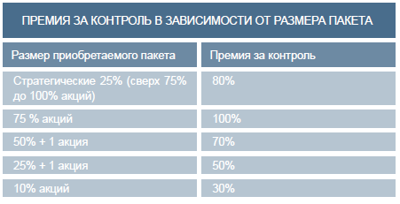

Исходя из различий в правах владельцев различных долей уставного капитала, размер премии за контроль для обществ с ограниченной ответственностью будет отличаться от премии для акционерных обществ:

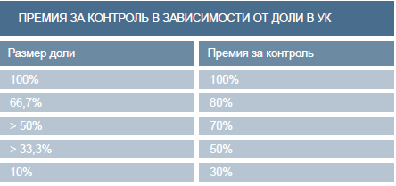

Далее необходимо умножить две полученных премии друг на друга (к примеру, 48%*70%), полученная величина и будет являться итоговой премией за контроль.
Скидка на неконтрольный характер является производной от премии за контроль и рассчитывается по формуле:
СН = 1- 1/(1 + ПК), где СН - скидка на неконтрольный характер; ПК - премия за контроль.

Интересным является тот факт, что в современной экономике не уделено внимание премии за доведение своего пакета до контрольного. Смоделируем ситуацию, когда у инвестора в руках оказался пакет в 45%, что в современной рыночной ситуации не редкость. Инвестор будет пытаться довести свой пакет до контрольного через покупку недостающих 5% акций у миноритариев во что бы ты не стало, ведь небольшое количество акций отделяет его от господства в компании. В таком случае инвестор будет готов заплатить за недостающий пакет с премией к рынку. На основе статистических наблюдений автором данной статьи была разработана и смоделирована зависимость между необходимым для доведения пакета до контрольного процентов акций и наценкой на них. Предложенная формула выглядит следующим образом:
E=k^{1/n}
где n- количество акций, необходимое покупателю для доведения своего пакета до контрольного, k- коэффициент, E - наценка на пакет акций

Коэффициенты были рассчитаны согласно анализу 10 совершенных сделок по доведению своего пакета до контрольного.
количество акций, необходимое покупателю для доведения своего пакета до контрольного,% | коэффициент | Наценка на пакет акций
1 | 4,5 | 4,500
2 |  | 2,121
3 |  | 1,651
4 |  | 1,456
5 |  | 1,351
6 | 3,5 | 1,232
7 |  | 1,196
8 |  | 1,170
9 |  | 1,149
10 |  | 1,133
11 | 2,5 | 1,087
12 |  | 1,079
13 |  | 1,073
14 |  | 1,068
15 |  | 1,063
16 | 1,5 | 1,026
17 |  | 1,024
18 |  | 1,023
19 |  | 1,022
20 |  | 1,020

Проанализировав каждый из представленных методов, можно сделать вывод, что все они дают различный результат при одних и тех же исходных данных. Данный момент объясняются следующими фактами:
- Межрегиональные различия. Методы были рассчитаны в разных регионах, что говорит о принципиально отличных рынках, а как следствие, и статистических данных для анализа
- Каждые сделки очень индивидуальны. Помимо экономического аспекта в каждой сделке присутствует стратегический и политический аспект, которые нельзя недооценивать
Таким образом, инвестор готов платить существенную премию за малый размер пакетов. На взгляд автора данной статьи, на рынке акций возможно развитие нового бизнеса – покупка небольших пакетов акций различных компаний с целью их последующей продажи мажоритарным акционерам, ведь судя по выведенной зависимости, ожидаемая рентабельность такой деятельности может оказаться очень высокой.

Список использованной литературы.

- Методика оценки бизнеса, разработанная компанией БРТ-менеджмент http://www.brtm.ru/data/file/pages/methodics.pdf
- Данные информационного агентства «AK and M» http://www.akm.ru/rus/ma/
- Данные компании «Финансовые и бухгалтерские консультанты» http://www.fbk.ru/
- «Темная сторона стоимости», А.Дамодоран.
- Данные компании «Центр Оценки» http://www.centrocenki.by/

Тарасов Алексей Игоревич

ОБРАЗОВАНИЕ

Сентябрь 2003 – июнь 2007 Казанский физико-математический лицей №131

Казанский Федеральный Университет

Сентябрь 2007 – июль 2011
- Диплом бакалавра с отличием по специальности "Финансовый менеджмент"
- Очная форма обучения
Октябрь 2011 – настоящее время
- Магистратура по специальности «Корпоративное управление»
- Очная форма обучения
Сентябрь 2008 – настоящее время
- Второе высшее образование по специальности «Юриспруденция»
- Заочная форма обучения

По данным информационного агенства AK and M (http://www.akm.ru/rus/ma/)
Асват Дамодаран является профессором финансового дела в Stern School of Business при Нью-Йоркском университете. Дамодаран является также автором нескольких книг, в том числе The Dark Side of Valuation (Темная сторона стоимости)
Одна из старейших и крупнейших Российских аудиторско-консалтинговых фирм.
Ведущая оценочная компания Белоруси
Дочерняя компания КБ «Банк Развития Технологий» и входит в одну из крупнейших в России финансовых групп БРТ

